Здравствуйте, Юрий Алексеевич!
Пишет Вам Дмитрий Боков, мне 9 лет и я живу в городе Оренбурге. Вы помните наш город? Думаю да, ведь в нашем городе Вы обрели семью и крылья. Я много читал о Вас, читал Ваши письма, смотрел Ваши фотографии, гулял по тем местам, где когда-то бывали Вы. Я хочу рассказать Вам, как изменился наш город, ведь прошло уже больше 60 лет с тех пор, как Вы учились здесь и жили.
Когда прилетаешь в наш город, то попадаешь в аэропорт. Совсем недавно Правительством Оренбургской области аэропорту было присвоено имя Юрия Алексеевича Гагарина, Ваше имя.
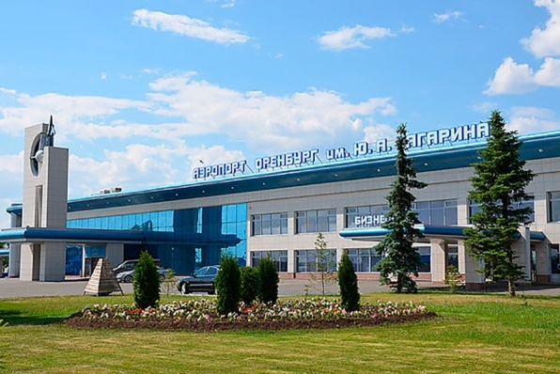
Потом, въезжая в город, Вы попадаете на проспект, так же названный в честь Вас вашим именем. Проспект Гагарина – важная магистраль в нашем городе. На этом проспекте можно увидеть памятник первому космонавту. Это бронзовая фигура во весь рост в защитном костюме с вытянутыми вверх руками. Сзади две вертикальные стелы разные по высоте. Это очень красивый памятник стоит в сквере, в Национальной деревне. Все молодожены приезжают поклониться Вам и положить цветы.
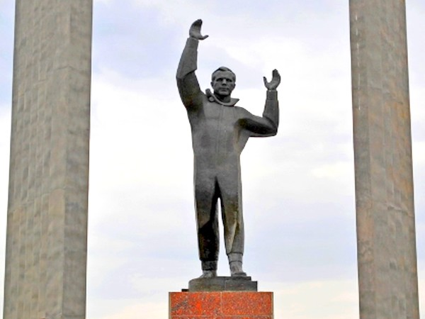
На мемориальной доске, установленной у входа в летное училище, золотом выбита надпись: «В Оренбургском военно-авиационном училище с 1955 по 1957 г. учился первый в мире летчик-космонавт, Герой Советского Союза, Юрий Алексеевич Гагарин». Здесь же стоит самолет Миг-15, это самолет на котором летали Вы. Узнаете?
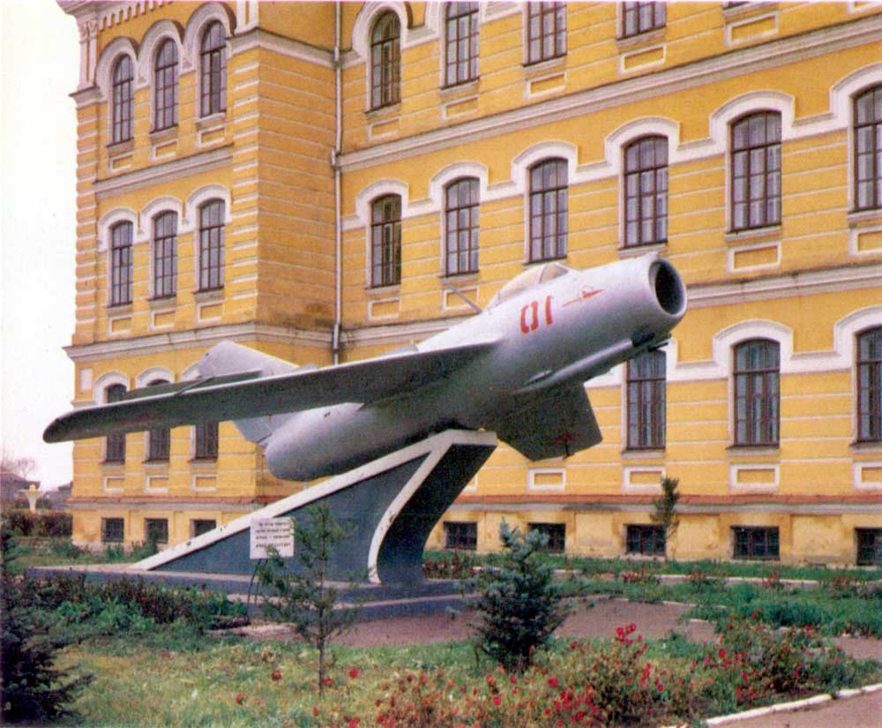
В квартире, в которой Вы когда-то жили со своей семьей, теперь музей-квартира Юрия и Валентины Гагариных. Каждый может подняться на второй этаж и посмотреть, как вы жили, и стать, может быть, ближе к вам…
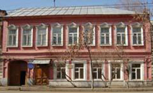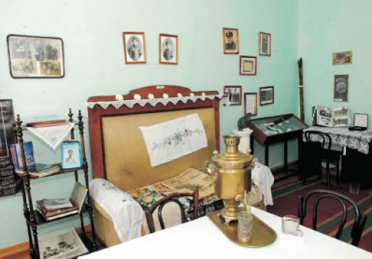
Я представляю, как если бы Вы смогли приехать к нам сейчас, и мы с Вами вместе походили по всем этим местам, и Вы, наверное, много бы смогли мне рассказать. О том, как Вы росли, как учились, как летали, какие книги любили читать, чем еще увлекались. А я рассказал бы Вам о себе, познакомил бы Вас с моими родителями и младшим братиком. Показал бы вам гимназию, в которой учусь, шахматную школу, в которой занимаюсь. Я очень люблю читать и рисовать. А еще мне очень хотелось бы послушать про Ваш первый полет в космос. Я понимаю, что это очень страшно - быть первым, но тут же вспоминаю Ваши слова «Если быть, то быть первым». А потом, может быть, мы с Вами порыбачили бы на берегу Урала, я знаю, что Вы очень любили рыбалку и многие дни проводили на берегу Урала. Конечно, люди бы останавливались, чтобы посмотреть на Вас и поговорить с Вами, ведь Вы - тот самый ГАГАРИН. В Оренбурге вас очень любят и чтят.
Знайте, что я один из мальчишек, которого ваш полёт воодушевил на мечты о покорении Вселенной.
В наших сердцах вы всегда живёте и будете жить. Всегда.

Анкета участника
(индивидуальная)

областного детского конкурса
«Я стою на пороге Вселенной…»

*Фамилия____Боков______________________________________________________
*Имя___Дмитрий_________________________________________________________
*Отчество___Олегович____________________________________________________
*Район, город__Оренбург__________________________________________________
Телефон __89033955587___________________________________________________
*e-mail__bokovas@yandex.ru_______________________________________________
*Направление работы __письмо Ю.А. Гагарину________________________________

ФИО руководителя, должность (если есть)_________________________________
____________________________________________________________________
* поля, обязательные для заполнения

